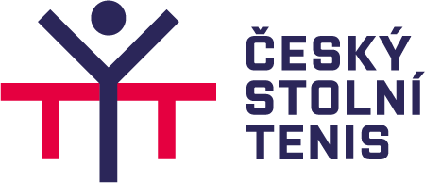 8.12.2024

**ČESKÝ POHÁR – 34. ročník – II. stupeň**

ZPRÁVA č. 9 k ČP

**Finálový turnaj – Havlíčkův Brod – 8.12.2024**

MUŽI

Semifinále HB Ostrov H. Brod - SF SKK El Niňo Praha 5 : 2

SKST Havířov - SKST Chodov 4 : 5

Finále HB Ostrov H.Brod - SKST Chodov 5 : 4

o 3. místo SF SKK El Niňo Praha - SKST Havířov 5 : 2

ŽENY

Semifinále SKST Hodonín - SK Dobré 5 : 0

MSK Břeclav - HB Ostrov H.Brod 2 : 5

Finále SKST Hodonín - HB Ostrov H.Brod 2 : 5

o 3. místo SK Dobré - MSK Břeclav 4 : 5

Výsledky jednotlivých zápasů jsou na webu ČAST.

**Konečné pořadí**

MUŽI

1. HB Ostrov H.Brod Širuček Pavel, Tregler Tomáš, Vráblík Jiří, Koblížek Martin

2. SKST Chodov Gavlas Antonín, Martinko Jiří, Rezetka Roman

3. SF SKK El Niňo Praha Konečný Tomáš, Reitšpies David, Šíp Martin

4. SKST Havířov Polanský Tomáš, Valenta Jan, Blinka Michal, Štalzer Adam

ŽENY

1. HB Ostrov H.Brod Kukulková Tatiana, Blašková Zdena, Poláková Veronika

2. SKST Hodonín Grofová Karin, Ševčíková Markéta, Bratenko Solomiya

3. MSK Břeclav Širučková Aneta, Štefcová Kristýna, Puchovanová Nikoleta, Wang Chia-Chen

4. SK Dobré Michalak Aleksandra, Sazimová Adéla, Šichanová Vendula, Diaz Gonzales

Rebecca Melanie

